LOGOPEDSKE VJEŽBE (Nemanja Vukotić, mag.prim.educ.)
UČENIK: K.M. (OOS17)
ZADATAK: OPIŠI SLIČICE KOJE VIDIŠ.
ZAHTIJEVAJTE OD UČENIKA DA OPISUJE PUNIM REČENICAMA.
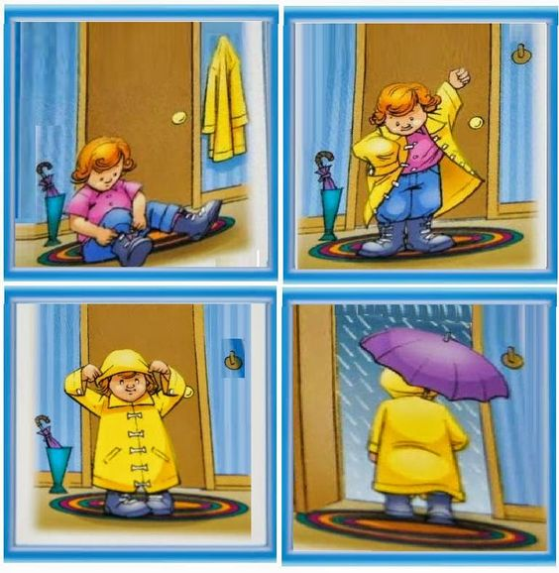

1. DJEVOJČICA SJEDI NA PODU. DJEVOJČICA JE OBULA ČIZMICE.
2. DJEVOJČICA JE OBUKLA KABANICU.
3. DJEVOJČICA STAVLJA KAPULJAČU NA GLAVU.
4. DJEVOJČICA UZIMA KIŠOBRAN I IZLAZI IZ KUĆE.

